PROYECTO DE LEY ____ DE 2021 Cámara
“Por medio del cual se establecen incentivos económicos para fortalecer el acceso y las oportunidades en empleo y formación para la población pospenada- Ley Johana Bahamón”

El Congreso de Colombia

DECRETA:

CAPITULO 1
NORMAS GENERALES

Artículo 1°. Objeto. La presente ley tiene por objeto crear mayores oportunidades de acceso al mercado laboral y a la formación para el trabajo para personas provenientes de población pospenada, mediante la creación de beneficios tributarios, económicos, corporativos y otros que, impacten positivamente la estructura de costos de las empresas con relación a la contratación de este tipo de talento humano.

Artículo 2°. Población pospenada. Toda persona que ha sido privada de la libertad como consecuencia de una sentencia condenatoria en su contra por la comisión de un delito de los contenidos en el Código Penal y que ha recuperado su libertad de conformidad con la legislación vigente o que se encuentra cumpliendo pena con permiso de trabajo, libertad condicional o suspensión provisional de pena con autorización de trabajo.

Artículo 3°. Ámbito de aplicación. Los incentivos contenidos en la presente ley aplicarán para fortalecer el acceso y las oportunidades en empleo y formación para la población haya cumplido su condena y recuperado su libertad por la comisión de los delitos de la ley 599 del 2000, salvo aquellos que no tengan tiempo de prescripción por su gravedad, cuando el sujeto pasivo del delito hubiese sido un menor de edad o cuando se trate de homicidio simple, feminicidio o agravado, tampoco aplicara para delitos contra la formación, integridad y libertad sexual o delitos contra la familia.

CAPITULO 2
RESPONSABILIDAD CORPORATIVA E INSTITUCIONAL

Artículo 4°. Marca distintiva “Segundas oportunidades”. Créese la marca distintiva “segunda oportunidad” el cual identificará a las empresas que incorporen dentro de su planta laboral a por lo menos un (1) trabajador de personas de la población post penada o cuyos socios o accionistas hagan parte de dicha población que tendrá como fin el reconocimiento reputacional de las personas jurídicas.

El Ministerio del Trabajo y el Ministerio de Comercio, Industria y Turismo reglamentarán dentro de los seis (6) meses siguientes a la entrada en vigor de la presente ley lo referente a la marca distintiva “Segunda oportunidad”, con observancia de los siguientes requisitos:

1. El ministerio del trabajo será la autoridad encargada de otorgar la marca, posterior a la certificación de la población post penada que haga parte de las personas jurídica.

2. La marca distintiva “segunda oportunidad” se perderá cuando de la planta de empleados no haya ningún trabajador de la población pospenada de acuerdo a lo establecido por la presente ley. Para esta verificación, la persona jurídica deberá certificar el cumplimiento de requisito de forma semestral ante el ministerio del trabajo bajo los pasos que dicha cartera disponga.

3. Se creará un logo para identificar la marca distintiva “Segunda oportunidad", cuyo costo de elaboración recaerá sobre el interesado. La marca podrá ser exhibida en un lugar visible del establecimiento, así como también podrá incorporarse en la publicidad, en los productos y demás medios que se consideren pertinentes para dar a conocer al público que el establecimiento cuenta con la marca distintiva

4. El ministerio de comercio, industria y turismo publicará en su página web el listado de personas jurídicas que tienen la marca distintiva “Segunda oportunidad”.

De igual manera deberá adelantar campañas de información dirigidas a los consumidores acerca de la existencia de la marca y su importancia para la promoción del trabajo para la población post penada.

Artículo 5°. El Gobierno Nacional, a través de entidades como el Servicio Nacional de Aprendizaje -SENA-, INNPULSA, Ministerio de Comercio, Industria y Turismo, Ministerio de Tecnologías de la Información y las Comunicaciones, Prosperidad Social y las que tengan como misión fomentar el emprendimiento en el país, diseñará una "Ruta del emprendimiento para las segundas oportunidades", en el que se le garantizará a la población post penada, el acompañamiento y asesoramiento necesario para la puesta en marcha de su propia empresa, así como para su posterior sostenimiento en el tiempo.

PARÁGRAFO. El Servicio Nacional de Aprendizaje -SENA-, a través del Fondo Emprender, destinará esfuerzos administrativos y financieros para la promoción del emprendimiento como instrumento de autonomía y sostenibilidad de la población post penada en Colombia.

CAPÍTULO 3
INCENTIVOS TRIBUTARIOS Y ECONOMICOS PARA LA EMPLEABILDAD DE POBLACIÓN POSPENADA

Artículo 6°. Progresividad en el pago de parafiscales asociado al pago de nómina. Las empresas que empleen a trabajadores provenientes de población pospenada mediante contrato a término indefinido o fijo a partir de la promulgación de esta ley, realizarán de la siguiente manera el pago de los aportes correspondientes al Sena, ICBF y cajas de compensación familiar, de acuerdo con lo siguiente:

Cuando la nueva contratación de trabajadores de población pospenada represente el 1% de la nómina actual, la empresa contratante pagará solo el ochenta por ciento (80%) del valor total de los aportes mencionados en el primer año gravable, contados a partir del inicio de labores, y el noventa por ciento (90%) del total de los aportes mencionados del segundo año gravable, por cada empleado nuevo contratado.

Cuando la nueva contratación de trabajadores de población pospenada represente el 5% de la nómina actual, la empresa contratante pagará solo el sesenta por ciento (60%) del valor total de los aportes mencionados en el primer año gravable, contados a partir del inicio de labores, y el ochenta por ciento (80%) del total de los aportes mencionados en el segundo año gravable, por cada empleado nuevo contratado.

Cuando la nueva contratación de trabajadores de población pospenada represente el 10% de la nómina actual, la empresa contratante pagará solo el cuarenta por ciento (40%) del total de los aportes mencionados en el en el primer año gravable, contados a partir del inicio de labores, y el setenta por ciento (70%) del total de los aportes mencionados en el segundo año gravable, por cada empleado nuevo contratado.

Cuando la nueva contratación de trabajadores de población pospenada representa el 15% de la nómina actual, la empresa contratante pagará solo el veinte por ciento (20%) del total de los aportes mencionados en el en el primer año gravable, contados a partir del inicio de labores, y el sesenta por ciento (60%) del total de los aportes mencionados en el segundo año gravable, por cada empleado nuevo contratado.

Parágrafo 1: El presente beneficio regirá para las empresas que puedan certificar una planta de 100 empleados o más.

Parágrafo 2: Para contabilizar los descuentos del presente artículo, se tendrá en cuenta únicamente la unidad entera de trabajadores del porcentaje de nómina calculado.

Parágrafo 3: Para recibir todos los beneficios tributarios y económicos del presente artículo, el tiempo de contratación realizada por el empleador deberá ser igual al tiempo de duración de los beneficios aquí contenidos.

Artículo 7°. Progresividad en el pago de parafiscales asociado al pago de nómina con enfoque de género. Las empresas que empleen a trabajadores provenientes de población pospenada mediante contrato a término indefinido o fijo y su nueva contratación se componga al menos de un 60% de mujeres y/o mujeres y hombres transgénero, a partir de la promulgación de esta ley, realizarán de la siguiente manera el pago de los aportes correspondientes al Sena, ICBF y cajas de compensación familiar, de acuerdo con lo siguiente:
Cuando la nueva contratación de trabajadores de población pospenada represente el 5% de la nómina actual, la empresa contratante pagará solo el cincuenta por ciento (50%) del valor total de los aportes mencionados en el primer año gravable, contados a partir del inicio de labores, y el setenta por ciento (70%) del total de los aportes mencionados en el segundo año gravable, por cada empleado nuevo contratado.

Cuando la nueva contratación de trabajadores de población pospenada represente el 10% de la nómina actual, la empresa contratante pagará solo el treinta por ciento (30%) del total de los aportes mencionados en el en el primer año gravable, contados a partir del inicio de labores, y el sesenta por ciento (60%) del total de los aportes mencionados en el segundo año gravable, por cada empleado nuevo contratado.

Cuando la nueva contratación de trabajadores de población pospenada representa el 15% de la nómina actual, la empresa contratante pagará solo el diez por ciento (10%) del total de los aportes mencionados en el en el primer año gravable, contados a partir del inicio de labores, y el cincuenta por ciento (50%) del total de los aportes mencionados en el segundo año gravable, por cada empleado nuevo contratado.

Parágrafo 1: El presente beneficio regirá para las empresas que puedan certificar una planta de 100 empleados o más.

Parágrafo 2: Para contabilizar los descuentos del presente artículo, se tendrá en cuenta únicamente la unidad entera de trabajadores del porcentaje de nómina calculado.

Parágrafo 3: Para recibir todos los beneficios tributarios y económicos del presente artículo, el tiempo de contratación realizada por el empleador deberá ser igual al tiempo de duración de los beneficios aquí contenidos.

CAPITULO 4

DE LA CONTRATACIÓN PÚBLICA

Artículo 8°. Puntaje adicional para proponentes con trabajadores de la población post penada. En los procesos de licitaciones públicas, concurso de méritos, para incentivar el sistema de preferencia a favor de las personas naturales de la post penada o personas jurídicas que tengan trabajadores pertenecientes a la población post penada, las entidades estatales deberán otorgar el cero punto cinco por ciento (0.5%) del total de los puntos establecidos en el pliego de condiciones, a los proponentes que acrediten la vinculación de trabajadores con discapacidad en su planta de personal, de acuerdo con los siguientes requisitos:

- La persona natural, el representante legal de la persona jurídica o el revisor fiscal, según corresponda, certificará el número total de trabajadores vinculados a la planta de personal del proponente o sus integrantes a la fecha de cierre del proceso de selección.

- Acreditar el número mínimo de personas pertenecientes a la población post penada en su planta de personal, de conformidad con lo señalado en el certificado expedido por el Ministerio de Trabajo, el cual deberá estar vigente a la fecha de cierre del proceso de selección.

Verificados los anteriores requisitos, se asignará el cero punto cinco por ciento (0.5%) a quienes acrediten el número mínimo de trabajadores de la población post penada, señalados a continuación:

Número total de trabajadores de la planta de personal del proponente | Número mínimo de trabajadores de la población post penada exigido
Entre 1 y 30 | 1
Entre 31 y 100 | 2
Entre 101 y 150 | 3
Entre 151 y 200 | 4
Más de 200 | 5

Parágrafo. Para efectos de los señalado en el presente artículo, si lo oferta es presentada por un consorcio, unión temporal o promesa de sociedad futura, se tendrá en cuenta la planta de personal del integrante del proponente plural que aporte como mínimo el cuarenta por ciento (40%) de la experiencia requerida para la respectiva contratación.

Artículo 9°. Seguimiento durante la ejecución del contrato. Las entidades a través de los supervisores o interventores del contrato según corresponda, deberán verificar durante la ejecución del contrato que los proponentes que resultaron adjudicatarios mantienen en su planta de personal el número de trabajadores de la población post penada que dio lugar a la obtención del puntaje adicional de la oferta. El contratista deberá aportar a la entidad estatal contratante la documentación que así lo demuestre.

Esta verificación se hará con el certificado que para el efecto expide el Ministerio de trabajo y la entidad estatal contratante verificará la vigencia de dicha certificación, de conformidad con la normativa aplicable.

Parágrafo. La reducción del número de trabajadores de la población post penada acreditado para obtener el puntaje adicional constituye incumplimiento del contrato por parte del contratista, y dará lugar a las consecuencias del incumplimiento previstas en el contrato y en las normas aplicables. El procedimiento para la declaratoria de incumplimiento de que trata el presente artículo deberá adelantarse con observancia a los postulados del debido proceso, en aplicación de los principios que rigen la actividad contractual teniendo presente los casos de fuerza mayor o caso fortuito.

Artículo 10. Sistema de preferencia. En cumplimiento de los previsto en los numerales 7 y 8 del artículo 13 de la ley 1618 de 2013, si en la evaluación hay empate entre proponentes que cumplan con el requisito de planta de población post penada, la entidad estatal desempatará a favor de aquella que tenga más mujeres de dicha población dentro de su planta de trabajo, si persistiese el empate se remitirá a los criterios de desempate convencionales para el tipo de modalidad contractual que esté en curso.

CAPÍTULO 4
MEDIDAS COMPLEMENTARIAS

Artículo 11°. De conformidad con el artículo 124 de la Ley 6 de 1992, modificado por el artículo 145 de la Ley 1955 de 2019 por el cual se expide el Plan Nacional del Desarrollo 2018-2022, "Pacto por Colombia", a partir de la entrada en vigor de la presente ley el Gobierno Nacional fijará anualmente una tarifa especial de Registro Mercantil que beneficie a aquellas empresas que incluyan dentro de sus nóminas población pospenada.

Artículo 12°. Vigencia. La presente ley rige a partir de la fecha de su publicación y deroga todas las disposiciones que le sean contrarias.

KATHERINE MIRANDA PEÑA  Representante a la Cámara  Partido Alianza Verde  YENICA SUGEIN ACOSTA  Representante a la Cámara  Partido Centro Democrático  CARLOS ALBERTO CUENCA  Representante a la Cámara  Partido Cambio Radical  JHON JAIRO ROLDAN AVENDAÑO  Representante a la Cámara  Partido Liberal  NORMA HURTADO SANCHEZ  Representante a la Cámara  Partido de la U  CARLOS GERMÁN NAVAS TALERO  Representante a la Cámara  Partido Polo Democrático  AIDA AVELLA ESQUIVEL  Senadora  Partido Decentes | EDWARD DAVID RODRÍGUEZ R.  Representante a la Cámara  Partido Centro Democrático  ÁNGELA PATRICIA SANCHEZ  Representante a la Cámara  Partido Cambio Radical  ALEJANDRO CHACÓN CAMARGO  Representante a la Cámara  Partido Liberal  MARTHA PATRICIA VILLALBA  Representante a la Cámara  Partido de la U  JUAN CARLOS WILLS  Representante a la Cámara  Partido Conservador  LUIS ALBERTO ALBAN  Representante a la Cámara  Partido FARC

PROYECTO DE LEY ____ DE 2021 Cámara
“Por medio del cual se establecen incentivos económicos para fortalecer el acceso y las oportunidades en empleo y formación para la población pospenada- Ley Johana Bahamón”

EXPOSICIÓN DE MOTIVOS

- JUSTIFICACIÓN
El presente proyecto de ley pretende generar herramientas y estrategias para promover la inserción laboral para la población pospenada, siendo esta población la que más problemas tiene para ingresar a espacios laborales o empresariales, lo que genera un circulo vicioso que impide a estas personas ingresar de forma integral a la sociedad y reconstruir su tejido social y familiar, dejándolos en mayor vulnerabilidad para recaer en actividades delictivas como forma de sobrevivir, o empujándolos a la informalidad al estigmatizarse su condición de pospenados.
Bien es sabido que uno de los fines de la pena es la resocialización, pero difícilmente se puede concretar ese fin si no hay condiciones sociales que permitan integrar a los ciudadanos a el mercado laboral que les garantice auto subsistencia y sentido de utilidad para la sociedad por medio de sus talentos, es necesario entonces, establecer por medio de incentivos de diferente naturaleza el primer paso para cambiar la conciencia de la sociedad frente a los pospenados y su potencial productivo.
Por otro lado, un eje trasversal dentro de la iniciativa legislativa es el enfoque de género que se quiere implementar, ya que si bien, es una realidad estadística que los hombres son condenados en mayor número de forma considerable, las mujeres, y sobre todo las mujeres pospenadas, tienen mayor dificultad para ingresar al tráfico laboral formal.

- CONTENIDO DEL PROYECTO
El proyecto de ley consta de 14 artículos incluida la vigencia, dividido en 4 capítulos cuyo contenido se resumirá a continuación:
Capítulo I. En este capítulo se establecen las normas generales respecto al ámbito de aplicación del proyecto, en este capítulo se resalta que en el artículo 3 se excluyeron los delitos más graves de acuerdo con la legislación establecida en el código penal a fin de evitar incentivos perversos o generar dentro de los destinatarios de los beneficios, presiones indebidas frente al tipo de población pospenada que tiene potencial de ingresar como trabajadores, lo anterior no implica que los pospenados que hayan sido condenados por los delitos exceptuados en el artículo 3 no puedan ser contratados, pues es evidente que estas personas también deben tener una reinserción a la vida en sociedad, pero debido a la gravedad de los delitos, a la longevidad de las penas y la protección preponderante que se les deben dar a unas poblaciones en particular, como los niños, niñas y adolescentes, se consideró como importante excluir estos delitos del ámbito de aplicación del presente proyecto de ley, dejando constancia que las acciones resocializadoras para este tipo de tipos penales deben concentrar estrategias aun más especializadas por el nivel de lesividad, peligrosidad y probabilidad de reincidencia.

Capitulo II. En el segundo capítulo se contemplan las medidas de reputación corporativa y de compromiso institucional, pues, medidas que hagan visibles los compromisos sociales para las empresas, o que las afecten en su reputación, han demostrado ser aun más significativas en los manejos y decisiones de las empresas que otros factores, pues las empresas protegen sobre todo su reputación y prestan especial importancia a sus riesgos reputacionales, así como aquello que les de mayor visibilidad corporativa en temas de beneficios a la comunidad, de manera que adoptando los mecanismos de marcas distintivas visibles que hoy existen en los productos que distinguen sus valores agregados externos como aquellos libres de crueldad animal, certificados como mano de obra nacional, certificados como provenientes libres de trabajo infantil o forzado, se establece la marca distintiva de la segunda oportunidad para darle visibilidad a las empresas que tomen la decisión de contribuir con la resocialización de la población pospenada, además, se plantea la alternativa de establecer una ruta de emprendimiento específica para la población pospenada con el apoyo del SENA e INNPULSA, que debe propender por brindar educación para el desarrollo de empresa y que tal tenga viabilidad en el tiempo, así se aborda tanto el camino de la producción de empleo y el camino del emprendimiento.
CAPÍTULO III. Este capítulo establece los beneficios tributarios para los empleadores que tengan dentro de su planta a personas de la población pospenada, al respecto se establecen 2 tipos de beneficio tributario, aquel que descuenta el pago en el impuesto de renta, y aquel que descuenta el pago de los parafiscales, está concebido no desde el porcentaje total de la nómina, sino por el número unitario de trabajadores, ya que por porcentajes, resulta una berrera difícil de medir y difícil de cumplir por las diferencia que hay en las plantas de las empresas, sobre todo en las MIPYMES, de manera que se pretende tener una mejor capacidad de medición y de efectividad en la contratación a través de número de trabajadores, a mayor cantidad de trabajadores de la población pospenada, más será el descuento en los impuestos. Para este capítulo se estableció el enfoque de género frente a la financiación de programas educativos para la población pospenada que sean mujeres o de la población transgénero, financiación que impactará también el pago de renta y parafiscales.

CAPITULO IV. Este capítulo adopta las lecciones aprendidas y las medidas adoptadas para otro tipo de poblaciones como las personas discapacitadas, jóvenes, mujeres y de la tercera edad y es establecer situaciones preferenciales para los proponentes en las licitaciones y concurso de mérito que no tienen como factor definitivo de escogencia el precio, así, la mínima cuantía o la subasta inversa, sería difícil aplicarlo, por lo que se restringe a los procesos de selección mediante licitación pública y concurso de méritos, al estar ante proponentes que tengan trabajadores de la población pospenada o sean ellos de dicha población, tendrán una ventaja del 0.5% de la puntuación total, eso deja una ventaja para motivar el empleo, pero no equipara a la población pospenada con la población discapacitada por ejemplo, que tienen márgenes porcentuales de beneficio superiores.
Para el caso de la contratación pública se aplicó el enforque de género determinando que en el caso que haya empate entre 2 proponentes por la misma causa (población pospenada), deberá escogerse a la mujer si estuviese dentro de los proponentes empatados, de persistir el empate se continuará con los mecanismos convencionales de desempate.
Para que se trate de una causa de beneficio tangible, se establece que, a mayor cantidad de trabajadores, mayor debe ser el número de la población pospenada que debe tener en la planta permanente, número de trabajadores que debe permanecer durante el tiempo que dure el contrato, pues de incumplir, se trataría de un incumplimiento del contrato por lo que es una causal de incumplimiento por parte del contratista.

CAPÍTULO V. La vigencia y las medidas complementarias están integradas en el mencionado capítulo, dando el mandato de regulación en tarifas para el pago del registro mercantil.

- MARCO CONSTITUCIONAL DEONTOLÓGICO. (FUNCIÓN DEL ESTADO)

- PREÁMBULO
El pueblo de Colombia, en ejercicio de su poder soberano, representado por sus delegatarios a la Asamblea Nacional Constituyente, invocando la protección de Dios, y con el fin de fortalecer la unidad de la Nación y asegurar a sus integrantes la vida, la convivencia, el trabajo, la justicia, la igualdad, el conocimiento, la libertad y la paz, dentro de un marco jurídico, democrático y participativo que garantice un orden político, económico y social justo, y comprometido a impulsar la integración de la comunidad latinoamericana, decreta, sanciona y promulga la siguiente:
Constitución Política de Colombia

- ARTICULO 1o. Colombia es un Estado social de derecho, organizado en forma de República unitaria, descentralizada, con autonomía de sus entidades territoriales, democrática, participativa y pluralista, fundada en el respeto de la dignidad humana, en el trabajo y la solidaridad de las personas que la integran y en la prevalencia del interés general.

- DATOS DE LA POBLACIÓN EN PRISIÓN
A continuación, se muestran los datos actuales de la población que se encuentra recluida y los datos de hacinamiento que tiene el INPEC de forma general, entendiendo que el hacinamiento es una de las causas que más dificulta los procesos de resocialización y prevención de la reincidencia. Aclarando que los datos de hacinamiento aumentan o disminuyen de acuerdo con las zonas del país.

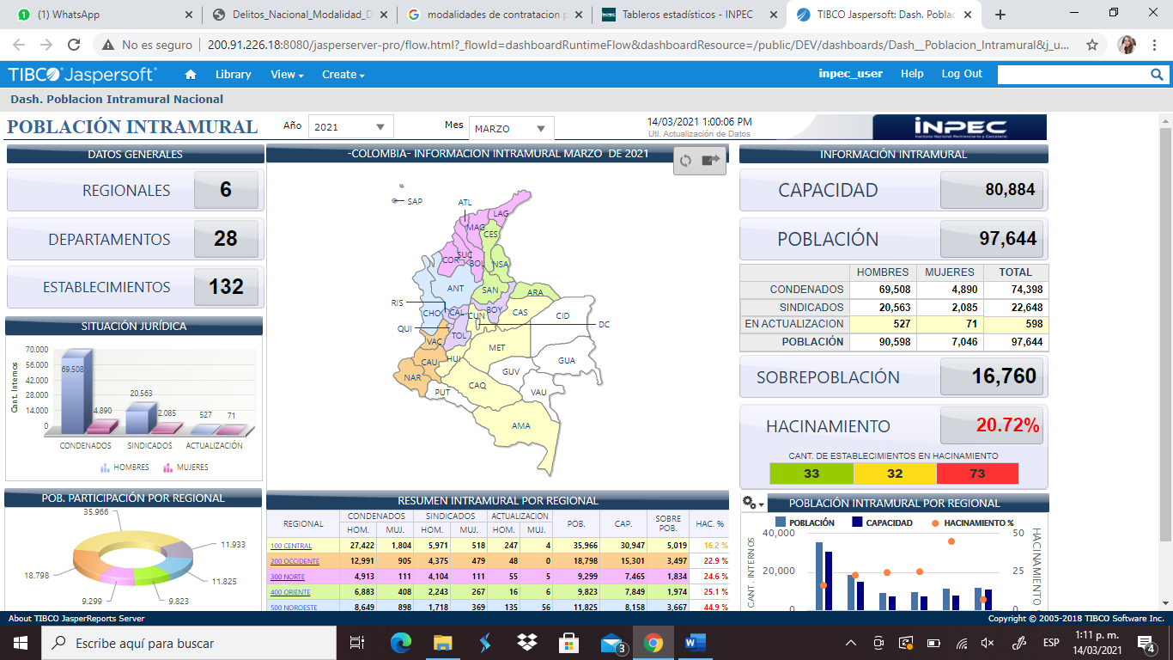
La muestra por lo menos 2 realidades esenciales para el proyecto de ley y para las decisiones de política criminal enfocada a la reinserción, por un lado si bien el hacinamiento porcentualmente aunque es alto, no pareciera ser excesivamente preocupante ocupando un 20.72%, resulta que ese porcentaje se concentra en casi el 60% de todos los establecimientos de reclusión, lo que evidencia las enormes dificultades que tiene el Estado para encontrar medias que contribuyan a la resocialización, al no tener espacios propicios para la rehabilitación.
Pero además, el muy superior número de hombres que son condenados en comparación con las mujeres, fenómeno que resulta estándar a nivel mundial, y que exige replantear las construcciones sociales que rigen los comportamiento humanos, pero a pesar de eso, resulta que las mujeres tienen más dificultades para encontrar empleo por regla general, y si a eso se le suma la condición de ser pospenada, el prospecto de vida laboral, no siempre es alentador.
Aunado a lo anterior, resulta que la mayor cantidad de actos criminales se realizan durante las épocas de mayor productividad laboral y estudiantil, pero que también es la población que ya tiene de por sí, dificultades para encontrar trabajos estables y duraderos. Así lo muestra el INCPEC:

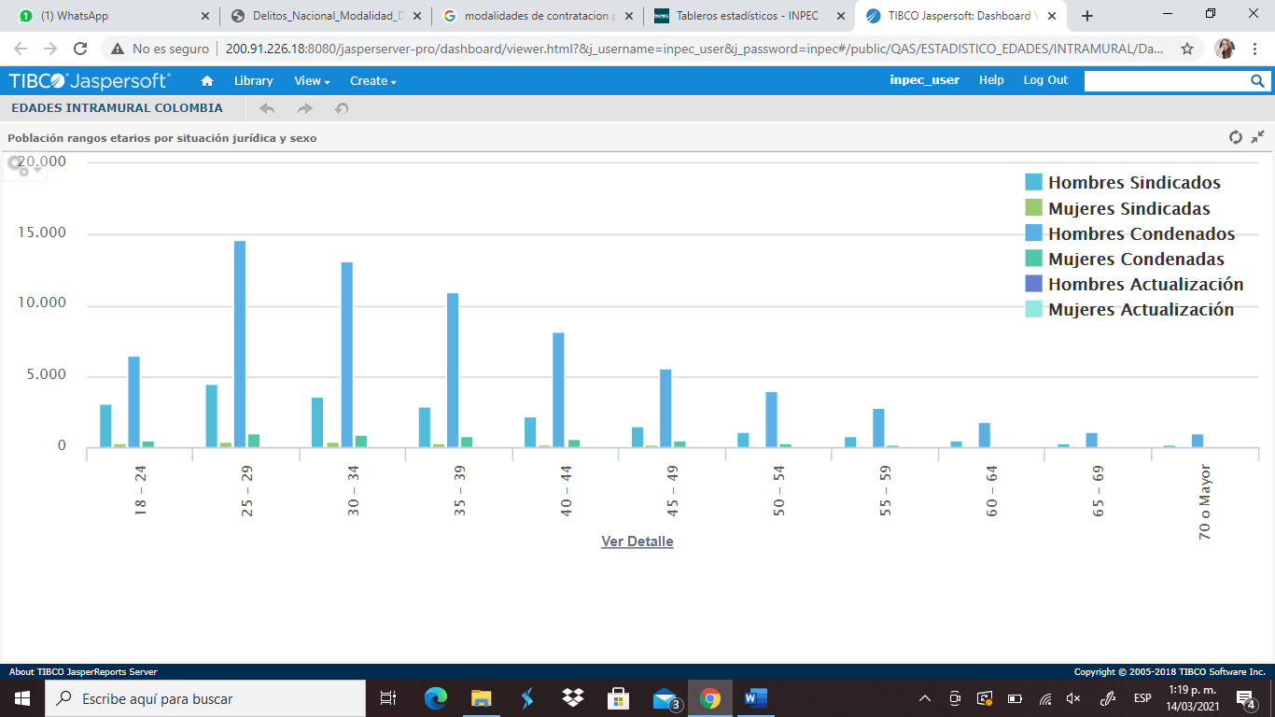
Un principio básico de la estadística es que correlación no implica causalidad, pero si es importante realizar acciones dirigidas a brindar oportunidades en los jóvenes que estadísticamente tienen más incidencia en la comisión de delitos, con un aumento importante en el grupo etario que corresponde a las edades que oscilan entre los 25 y 29 años de edad.
Además, está la complicada realidad de la reincidencia, que resulta de un cumulo de factores sociológicos y sociales que de encontrar reales y viables oportunidades fuera de la prisión, resultaría en la disminución de la reincidencia, entendiendo que a parte de eso, se suman dos paradigmas que son difíciles de conciliar en la criminología, aquel que prefiere la detención intramural para los reincidentes o aquel que prefiere otras medidas como la domiciliaria, para el caso colombiano, resulta que los reincidentes vuelven mayoritariamente a la prisión, lo que da una primera pista sobre la predominancia de ciertos delitos, aquellos que no son de pena cumplible de forma extramural.

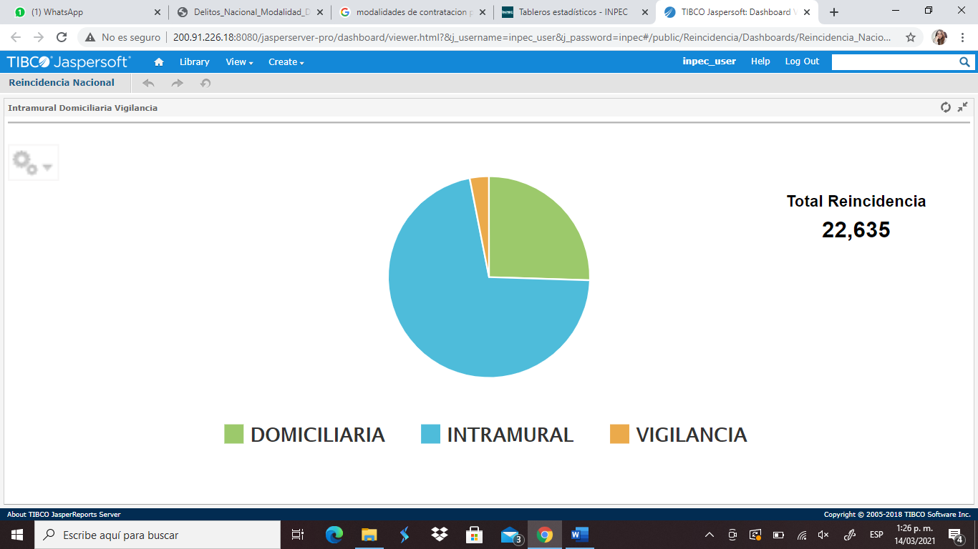

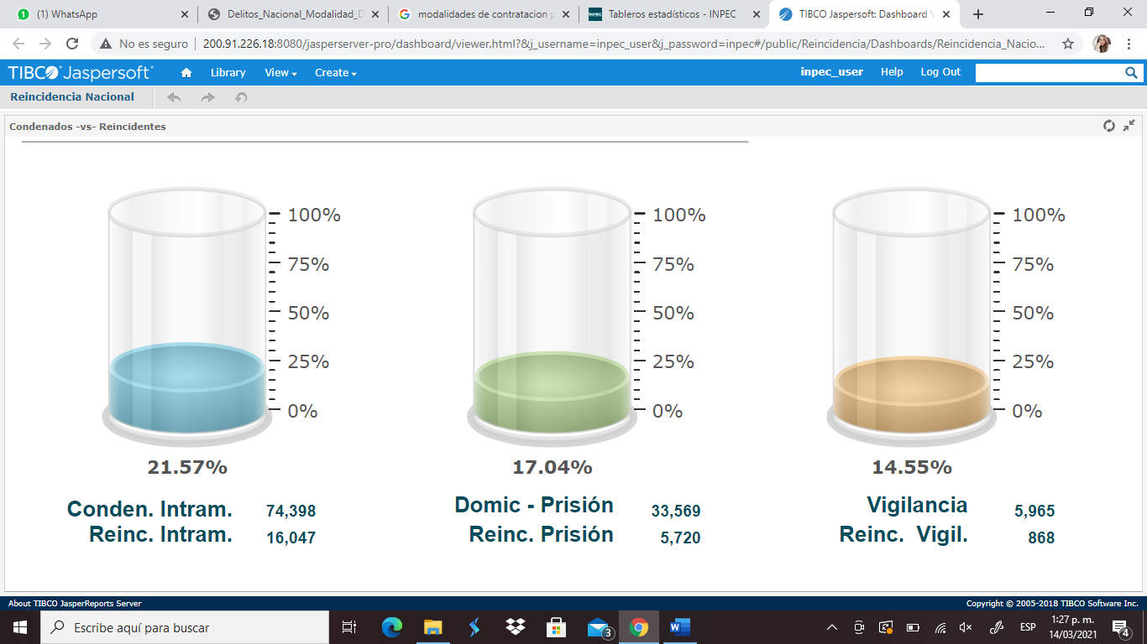
El nivel educativo de las personas que están en situación de intramuralidad, es un indicador importante de que existen dos polos que se mostrarán en la siguiente gráfica:

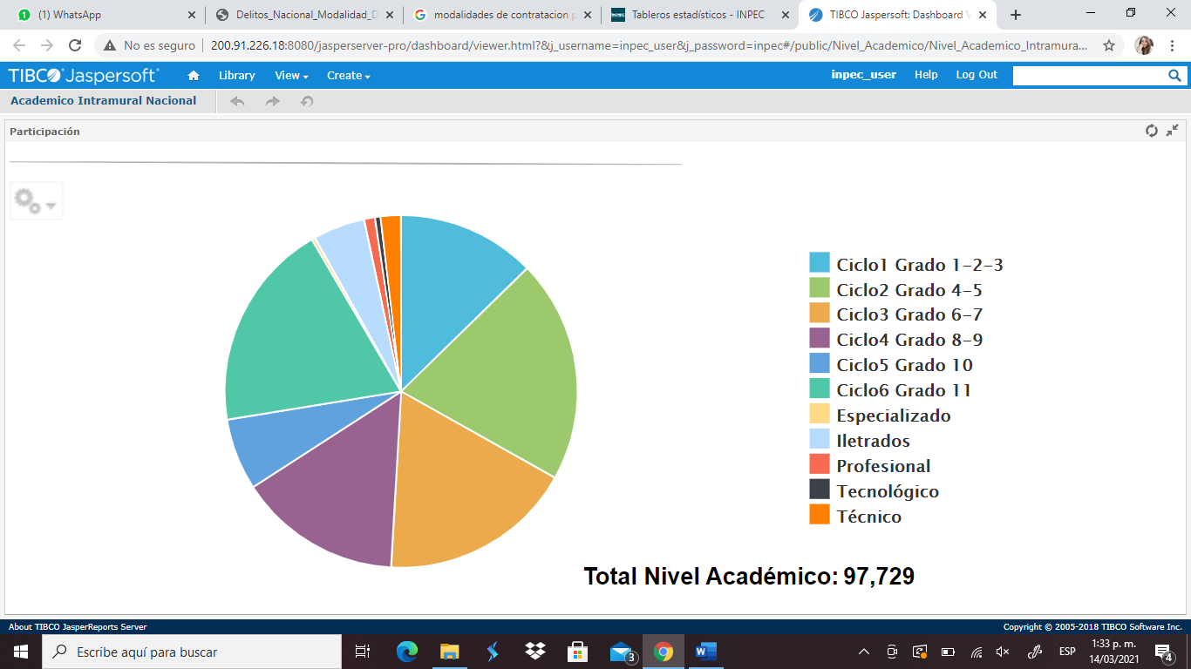
Como se muestra en la gráfica, se evidencia que dentro de las divisiones hechas por nivel educativo alcanzado, las porciones más pequeñas corresponden a los niveles de técnico, tecnológico y profesional, demostrando que el acceso a mayor educación menor criminalidad, por lo que es necesario hacer énfasis en la educación, y sobre todo la educación posterior a la básica y media para reducir las cifras, pero el siguiente grupo que menor porcentaje tiene es lo que el INPEC denomina como “iletrados” que se refiere a las personas que no ingresar a un colegio, lo que implica revisar la formación escolar de manera integral. Y entender que hay herramientas de mejora pero que no es posible solucionar un problema bajo un enfoque único.

- INFORMACIÓN DE DELITOS
De acuerdo con los datos públicos, los delitos que cometen los hombres y las mujeres varían solo por este hecho de forma importante, por lo que el enfoque de género se justifica por ese hecho, pero así mismo, se justifican las exclusiones de ciertos delitos del proyecto, sobre todo cuando se tratan de menores de edad como víctimas.
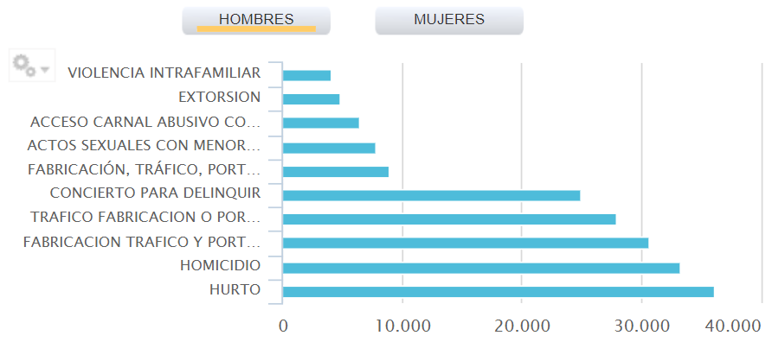

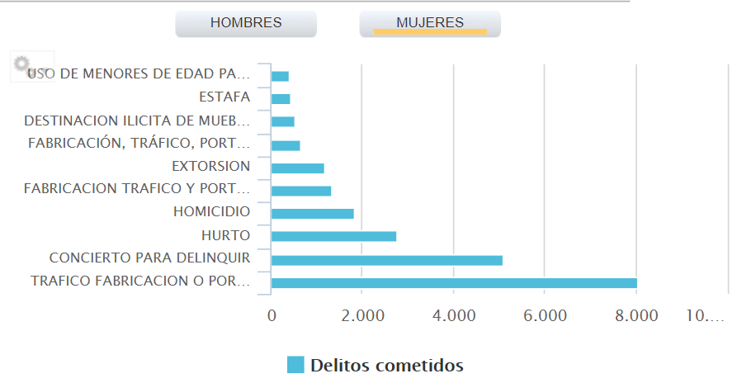
Si bien hay unos delitos comunes en las comparaciones como el homicidio o el hurto, las diferencias entre los tipos de delitos en cuanto a la gravedad son menores en las mujeres, esto refuerza el enfoque de género del proyecto, pero es una alarma importante frente a la formación de los hombres.
En datos generales, tenemos que los delitos más cometidos y por los que más se sindican ciudadanos son los siguientes:
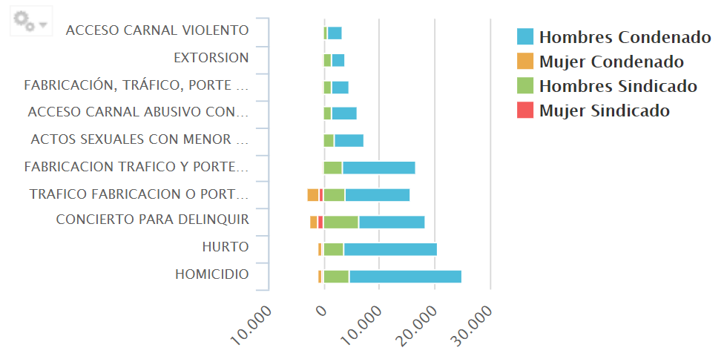
- HABILIDADES DE LA POBLACIÓN INTRAMURAL
Si bien hace falta mucha oferta para que se incluyan en los programas de trabajo, estudio y enseñanza dentro de las cárceles, lo cierto es que entender las habilidades que están adquiriendo los internos resultaría de vital importancia para tomar medidas institucionales de ubicación laboral o para establecer rutas de inserción más claras y efectivas.
Si bien la enseñanza resulta ser la categoría con menos reclusos incluidos porque como ya se mostró en gráficas anteriores, las personas con educación superior, técnica o tecnológica son la menor población dentro de las cárceles, si se han desarrollado programas de trabajo y estudio que están cuantificados por categorías.

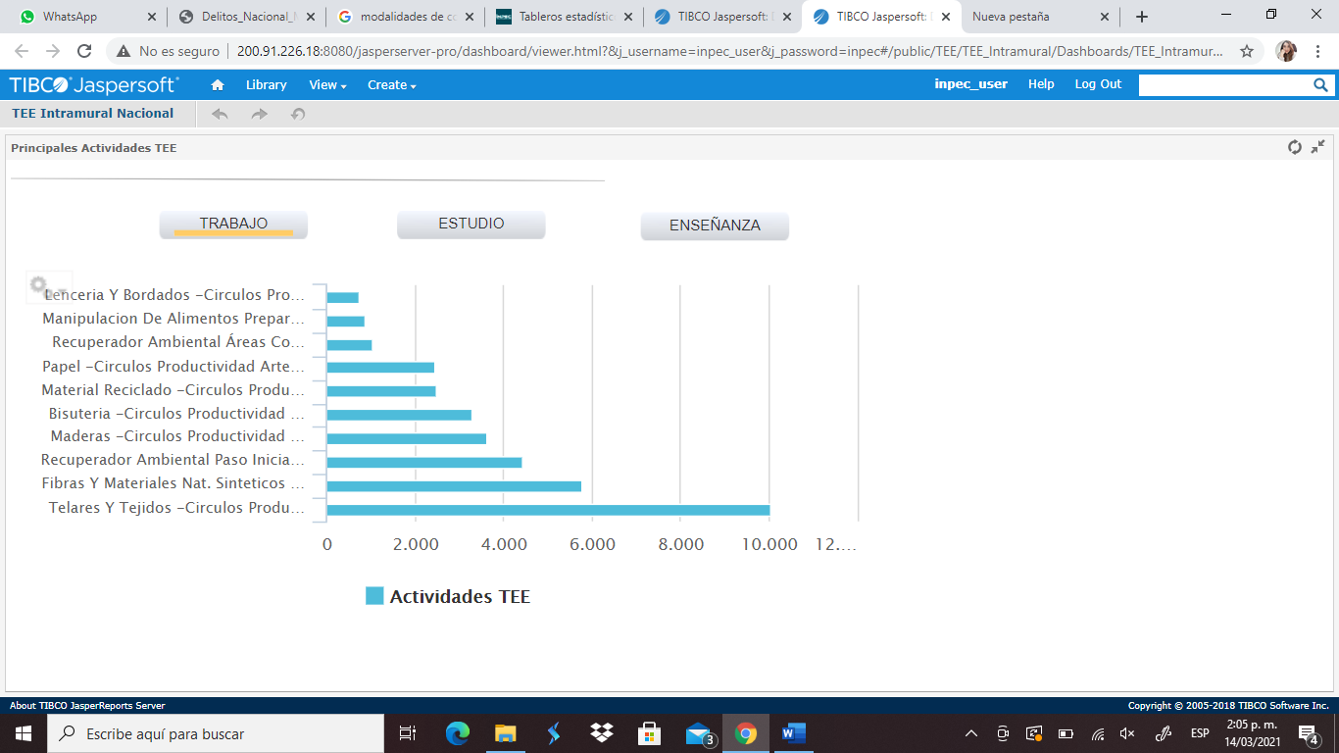
- LA REINSERCIÓN LABORAL

Entendida de forma somera las realidades que enmarcan la política penitenciaria en Colombia, y que detrás de las cifras, se encuentras seres humanos que merecen una segunda oportunidad, es por eso que fundaciones como ACCIÓN INTERNA, le apuestan a capacitar a los internos y cambiarle la cara a las cárceles y las percepciones que Colombia tiene de las cárceles, con capacitaciones en diferentes habilidades laborales, pero también apoyando a los reclusos en su realidad y las oportunidades que tienen al salir de prisión.
Nos Corresponde entonces ahora, como Estado demostrar que esas oportunidades existen, que ese principio constitucional de la dignidad humana no es solo un postulado teórico, sino que enmarca a todo ser humano, con errores, con fallas.

De los honorables representantes,  KATHERINE MIRANDA PEÑA  Representante a la Cámara  Partido Alianza Verde  YENICA SUGEIN ACOSTA  Representante a la Cámara  Partido Centro Democrático  CARLOS ALBERTO CUENCA  Representante a la Cámara  Partido Cambio Radical  JHON JAIRO ROLDAN AVENDAÑO  Representante a la Cámara  Partido Liberal  NORMA HURTADO SANCHEZ  Representante a la Cámara  Partido de la U  CARLOS GERMÁN NAVAS TALERO  Representante a la Cámara  Partido Polo Democrático  AIDA AVELLA ESQUIVEL  Senadora  Partido Decentes | EDWARD DAVID RODRÍGUEZ R.  Representante a la Cámara  Partido Centro Democrático  ÁNGELA PATRICIA SANCHEZ  Representante a la Cámara  Partido Cambio Radical  ALEJANDRO CHACÓN CAMARGO  Representante a la Cámara  Partido Liberal  MARTHA PATRICIA VILLALBA  Representante a la Cámara  Partido de la U  JUAN CARLOS WILLS  Representante a la Cámara  Partido Conservador  LUIS ALBERTO ALBAN  Representante a la Cámara  Partido FARC

http://200.91.226.18:8080/jasperserverpro/flow.html?_flowId=dashboardRuntimeFlow&dashboardResource=/public/DEV/dashboards/Dash__Poblacion_Intramural&j_username=inpec_user&j_password=inpec
http://200.91.226.18:8080/jasperserverpro/dashboard/viewer.html?&j_username=inpec_user&j_password=inpec#/public/QAS/ESTADISTICO_EDADES/INTRAMURAL/Dashboard/PANEL_EDADES_INTRAMURAL_NACIONAL
http://200.91.226.18:8080/jasperserverpro/dashboard/viewer.html?&j_username=inpec_user&j_password=inpec#/public/Reincidencia/Dashboards/Reincidencia_Nacional
http://200.91.226.18:8080/jasperserverpro/dashboard/viewer.html?&j_username=inpec_user&j_password=inpec#/public/Nivel_Academico/Nivel_Academico_Intramural/Dashboards/Academico_Intramural_Nacional
http://200.91.226.18:8080/jasperserverpro/dashboard/viewer.html?&j_username=inpec_user&j_password=inpec#/public/Delitos/Dashboards/Delitos_Nacional
http://200.91.226.18:8080/jasperserverpro/dashboard/viewer.html?&j_username=inpec_user&j_password=inpec#/public/Delitos/Dashboards/Delitos_Nacional
http://200.91.226.18:8080/jasperserverpro/dashboard/viewer.html?&j_username=inpec_user&j_password=inpec#/public/TEE/TEE_Intramural/Dashboards/TEE_Intramural_Nacional

